Pressemeddelelse fra Grønlands Rejsebureau, 25. september 2013
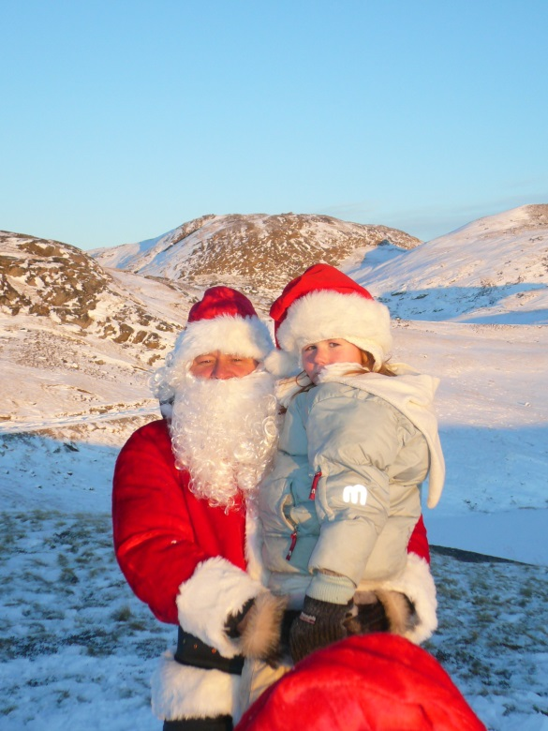
Find julemanden i Grønland
- et sandt juleeventyr!
Onkel Sørens julemandsforklædning kan måske godt lade noget tilbage at ønske, men vi vil så gerne bevare børnenes eventyrverden, så længe de er små – voksenlivet kan tidligt nok komme. Vil du give eventyret fuld skrue, så tag børnene med på den ultimative julerejse til Grønland: ”Find julemanden i Grønland”, hedder rejsen Fra Grønlands Rejsebureau. Der er både sne- og nissehue garanti.
Du har måske selv været blandt dem, som sammen med far og mor, satte risengrød på loftet til nissen i december, for næste dag at spæne op på loftet for at se, at nissen havde spist det hele. Og fået besøg af julemanden juleaften – han lignede godt nok lidt onkel Søren, og skægget sad skævt, men december var magisk med hemmeligheder, julemagi og forventningens glæde.
Juleeventyret over dem alle
Den magi er vi mange, der gerne vil unde vores børn, for voksenlivet med ansvar, bekymringer og skemalagte dage kan tids nok komme. Hvordan vi skaber magien og eventyret, er der mange bud på – ét rigtig godt og anderledes bud kommer fra Grønlands Rejsebureau, som ganske enkelt inviterer børn og voksne til selv at rejse til Grønland og finde julemanden.
”Find julemanden i Grønland” hedder rejsen, som tager udgangspunkt i jagten på den ”rigtige” julemand i området omkring Kangerlussuaq i Grønland. Udover julemandsjagten skal børnene se efter moskusokser og rensdyr, besøge hundeslæder, lege en masse i sneen, grille pølser, på Indlandsisen og så selvfølgelig skrive ønskesedler til julemanden og putte i dem i hans store, røde postkasse.
Rejsen er en del af Grønlands Rejsebureaus koncept ”Familierejser”, som er for børn, deres forældre og bedsteforældre.
”Børnene er i fokus på disse rejser, men enhver med legebarnet i behold vil også få en sjov og spændende oplevelse”, fortæller Ellen Schmidt, som er produktionschef i Grønlands Rejsebureau.
”Om det lykkes at finde julemanden, er jo altid spændende”, fortæller Ellen Schmidt og slutter:
”men der skulle være gode chancer!”
Pressehenvendelser kontakt
Annemette Kjær Clausen
Marketing koordinator
Telefon direkte: +45 3376 6235
Mail: akc@greenland-travel.dk
eller
Ellen Schmidt
Produktionschef
Telefon direkte: + 45 3376 6230
Mail: es@greenland-travel.dk

